Директорам образовательных учреждений города Томска
06.12.2016 № 68

Информационное письмо

МАУ ЗАТО Северск, Детский оздоровительный лагерь «Восход» и Союз детских организаций Томской области «Чудо» с 03 по 12 января 2017 года проводит зимнюю профильную смену «Ирония детства или будь первым!» при поддержки Департамента по вопросам семьи и детей Томской области.
Приглашаем принять участие в смене обучающихся 5-10 классов Вашего учреждения, находящихся в трудной жизненной ситуации (семьи, состоящие на учете в Центрах социальной поддержки населения). Путевки для этой категории детей – бесплатные, заезд в лагерь - централизованный (при заезде в лагерь необходимо сдать оргвзнос на проведение программы смены – 1000 рублей).
Алгоритм действия родителей (законных представителей):
1. написать заявление на путевку в ЦСПН по месту жительства;
2. позвонить по тел. 51-29-17 – сообщить данные ребенка и контактную информацию для внесения в список (желательно до 15 декабря);
3. после 22 декабря забрать путевку в ЦСПН.

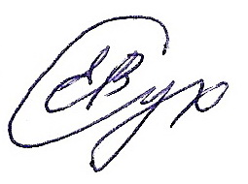
Заместитель председателя Е. В. Сухушина

Елена Валерьевна Сухушина
512917, 89039144834

